DE ANHANG VÖR NEDDERSASSEN UN BREMEN

ADVENTSTIED

536
Thomas Seile 1651
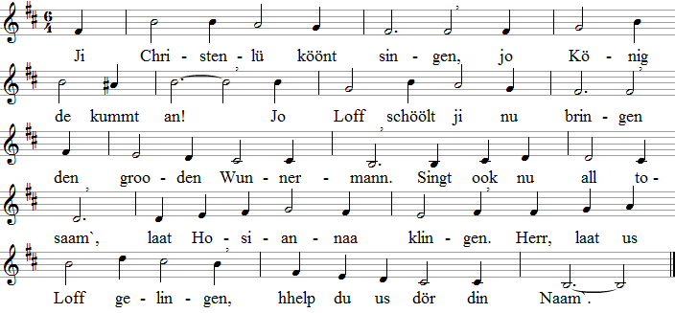
- Sind nu ook swaar us Harten, / de König is baald daar, / he nimmt us Angst un Smarten, / he helpt us wiß un waahr. / He nimmt us up bi sick, / de Dööp, de is dat Teeken, / sin Woort lett he us weeten, / schenkt us sin Aabendmaahl.
- Stöhnt wi ook unner Plaagen, / de König is nich fern. / Weerd vull Freud, ji Verzaagten, / daar kummt de Morgensteern. / In all us Angst un Not / will he mit Trost us spiesen, / will Gnaad un Hülp us wiesen, / besiegen ook den Dod.
- Boot fast up Gott, ji Armen, / de König sorgt för jo, / he will dör sin Erbarmen / jo maaken riek un groot. / Gott hollt jo goot in Acht, / will jümmer an jo denken, / Dag för Dag Brot jo schenken, / so groot is Gott sin Macht.
- Kaamt ruut ut jo'n Bedrööven, / de König kummt mit Macht, / will an us sin Leew öven, / hett lang all an us dacht. / Nu köönt us Angst un Keelt / kien grooden Schaaden bringen, / em willt wi Loff nu singen, / de us at Kinner wählt.
- Nu kaamt, nu kaamt to loopen, / den König geern tomööt. / He lett us weller haapen, / maakt gaar us Krüz noch sööt. / De Heiland treckt nu in, / sitt arm daar up een Esel, / doch stark un vull von Segen, / Erlösen is sin Sinn.
- Heel riek will us beschenken / de König mit sin Woort, / will us sin Gnaad tolenken, / na us an elkeen Oort. / He gifft sin heele Leew, / schenkt us ook luuter Segen, / will Schuld un Schann vergewen. / O König, Freeden gew.
- So riek, Herr, sind din Gaawen, / warst sülben arm un swaak, / bringst Gott sin Hülp von baaben / un geihst us Sünder na. / Nu willt wi all in een / us Loffleed för di singen, / Hosiannaa för di bringen,/ di ewig dankbaar ween.
Text na Johann Rist 1651
537
Nikolaus Herman 1554
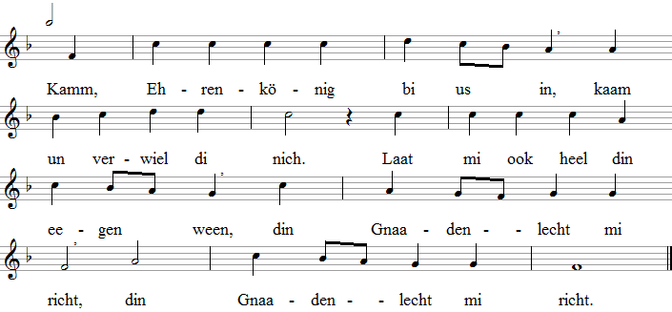
- Kaam Jesu, staah min Seel doch bi, / ick heff di, Herr, doch leew, / ja kaam, min Heiland, staah mi bi / un ewigt Lewen gew, / un ewigt Lewen gew.
Na een Text von 1735 (?)

538
ut Israel
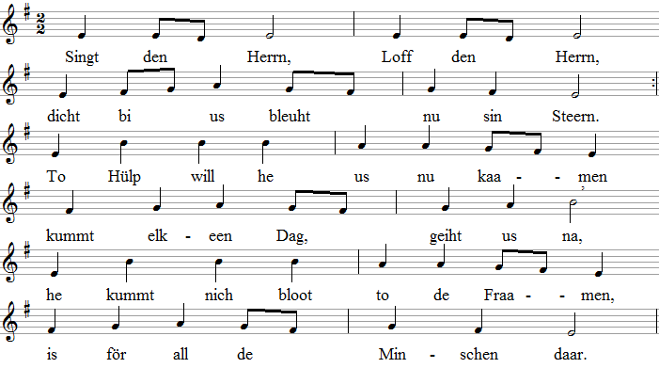
- Singt den Herrn, Loff den Herrn, / he is nich mehr hoch un fern. / He hett all den Glanz verlaa-
ten, / de em von us Minschen trennt, / he geiht nu dör use Straaten, / un he töövt, dat wi em kennt.
- Singt den Herrn, Loff den Herrn, / he hett all sin Minschen geern. / Hest du em denn noch nich draa-pen? / Seggt denn numst to di sin Woort? / Hool man driest din Dören aapen, / denn he hett all na di fraagt. Text na Gerhard Valentin 1973
539
Wittenbarg 1543
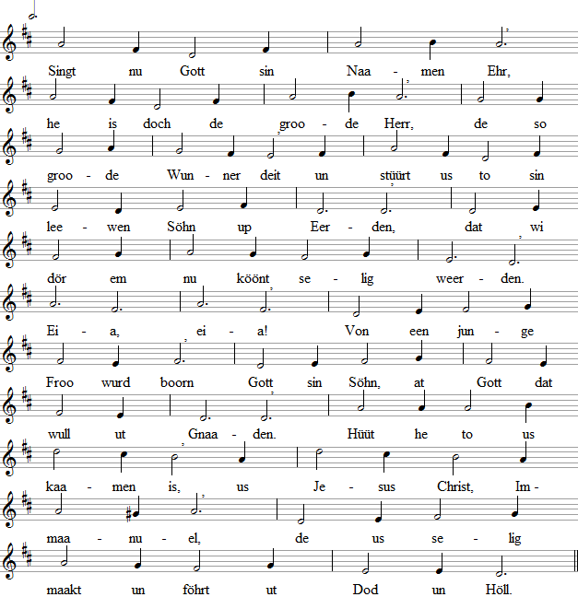
- Kinner, nu singt alltomaal, / singt Gott Loff von' Himmelssaal, he hett ansehn all us Not, / so ward sin Söhn us Lewensbrot von baaben. / Eia, eia! / Wi singt Gott mit Leew un Dank, / singt vör Gott us Loffgesangt den Herren, / wi singt Pries ut deepsten Grund / mit Hart und Mund, / wi haapt so stark, / dat us arme Deenst Gott wollgefallen ward.
- Kiekt, wat daar de Engel daan, / so fangt dat nu sülben an, / singt mit ehr dat schöne Leed, / von Gott sin Gnaad laat hell dat Loffleed schallen, / Freeden bringt he to us Wollgefallen. / Eia, eia! / Wunscht nu Gluck dat Christuskind, / dat sick daar bi us infind', / mit Freuden: / Ehr wees Gott daar in de Höchd / up Eerd sin Freen / un groode Freud kaam nu över all de Minschen ewiglich.
Text na dat latinschen Resonet in Laudibus ut dat 14. Jh.
540
Leonhard Schröter 1587
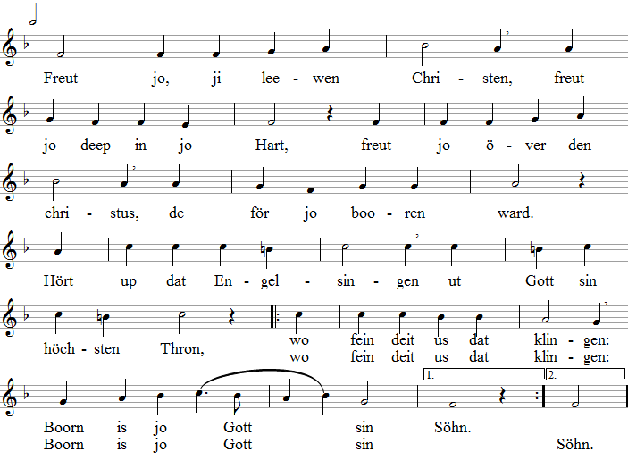
- Se willt jo nu tosingen: / Dat Kind bringt Gott sin Huld, / hört up dat frohe Klingen, / Gott hett dat ja so wullt. / Dat Kind is jo nu gewen, / schenkt jo sin heele Leew, / von' Vaader Gunst un Segen / un Gnaad, de Gott us geew.
- Ji mööt jo nich verfehren, / wiel dat Kind is so swaak. / Christus de will us lehren, / wat is us Gott sin Saak. / Woll liggt he in Kripp un Stall, / in Elend, Jammer groot, / un doch nimmt he von us all / us Sündenlast un Not.
- Dod, Düüwel, Sünd un Schannen, / de hefft den Sieg verloorn. / Dat Christuskind will bannen / ehr heele Macht un Zorn. / Nu köönt wi in us Lewen / us Wege seker gaahn. / Christus will us dat gewen, / Christus, de för us boorn.
Na Text ut Leipzig 1582, de na een nedderdütschen Text ut Magdeburg von 1542
541
Martin Luther 1539
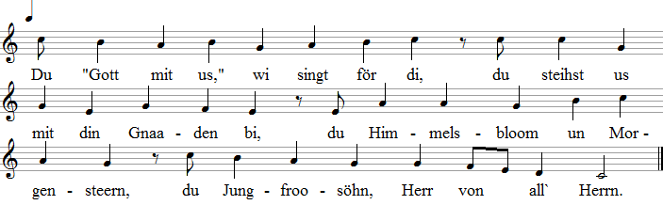
- Wi singt di, Herr, in din Gemeen, / Loff, Pries un Ehren schöölt di ween, / töövt hett up di so lang de Welt, / hüüt hest du di in ehr instellt.
- Von Anfang, at Gott de Welt maakt, / hett mennig Hart all na di waakt, / up di hett haapt so veele Jaahr / de Vaader- un Prophetenschaar.
- „Dat doch de Herr ut Zion keem / un us de Sündenlast afnehm! / Keem he doch mit sin Hülp hier
an, / vull Freuden weer denn Jakobs Stamm!"
- Nu is't so wied, Herr, hier bist du, / liggst in de Kripp un hollst din Ruh, / bist lütt un maakst doch allens groot, / hest nix un stillst de Welt ehr Not.
- Ick bin woll bloot din minnen Knecht, / doch segg ick't free un meen dat recht: / ick heff di leew, man nich so veel, / at ick di geern leew hebben will.
- Ick will woll geern, min Kraft langt nich, / daarum, Herr Christ, mi heel utricht, / min armet Hart un wat ick kann, / nimmst du vörwiß in Gnaaden an.
- Druckt mi ook swaar de Sündenlast, / find ook min Hart nich Ruh un Rast, / so bist du kaamen doch hier her, / dat sick de Sünder to di kehr.
- So troo ick up di, leewe Herr, / du maakst mi free, dat is din Ehr. / Du dreggst den Zorn, besiegst den Dod, / wannelst in Freud all Angst un Not.
- Du bist dat Hööft, ick bin din Kind, / dat bi di Hülp un Gnaaden find', / dör din Geist will ick deenen di, / nehm an, Herr, doch dat Loff von mi.
- Hallelujaa! Hallelujaa! / So bring ick di min Loffleed daar, / will't singen ook daar in din Riek, / heff ick verlaaten Welt un Tied.
Text na Paul Gerhardt 1653

543
Steernsingerleed ut dat Luzerner Wiggental
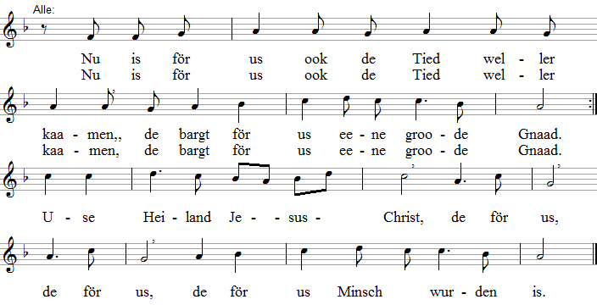
- Gott schickt von' Himmel sin Engel in de Welt, de seggt to Maria sin Woort: / „Den Heiland bringst du to Welt. / Jesus Christ, Jesus Christ, / Jesus Christ din Söhn denn is."
- Maria hört, wat de Herr von ehr will un se böögt sick unner Gott sin Woort: / „Ick bin doch bloot Gott sin Maagd, / mi gaah dat, mi gaah dat, / mi gaah dat so at du seggst!"
- Un von den Kaiser ut Rom de Befehl seggt: dat heele Volk dat ward nu tellt. / Josef un Maria gaaht,/ vull von Gnaad, vull von Gnaad, / hen na König Davids Stadt.
- Daar weer kien Platz mehr to waahnen in Bethlehem weern de Hüüs all överfull. / In den Stall bi Esel un Rind / keem to Welt, keem to Welt, / keem to Welt dat heilig Kind.
- Un to de Harders in't Feld bi de Nacht keem de Engel her ut Gott sin Riek: / „ Weest nich bang, ji Harderslü, / groode Freud, groode Freud, / Freud un Freeden för de Welt!
- Denn för jo is to Welt kaamen de Heiland von Gott, dat is us Herre Christ, / un dit schall dat Teeken ween: / dat Kind liggt, dat Kind liggt, / dat Kind liggt daar in de Kripp."
- Se leepen gau hen un funnen de beiden, Marie un Josef in den Stall, / un daarto dat lütte Kind, / Jesus Christ, Jesus Christ, / den se in de Kripp daar find.
- Un ut dat Morgenland keemen de Weisen, een hellen Steern wiest ehr den Weg. / Myrrhen, Weihrook un ook Gold / brochden se, brochden se, / brochden se för dat Kind baald.
- Nu is för us ook de Tied weller kaamen, de bargt för us een groode Gnaad. / Use Heiland Jesus Christ, /de för us, de för us, / de för us Mirtsch wurden is.
Text na een Leed ut dat Wiggantal (Str. 1), Str. 2-9 na Maria Wolters
544
Alfred Hans Zoller 1963
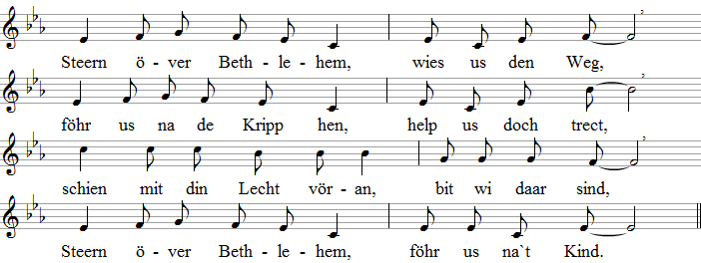
- Steern över Bethlehem, wullt nich mehr gaahn, / un du Steern lettst us nu för't Wunner staahn, / wat daar doch is passeert, numst hett dat dacht, / Steern över Bethlehem, in disse Nacht.
- Steern över Bethlehem, wi sind nu hier, / denn disse arme Stall bargt noch so veel! / Du hest us hier herföhrt, un wi seggt Dank, / Steern över Bethlehem, wi blievt noch lang.
- Steern över Bethlehem, gaaht wi na Huus, / blifft doch din hellet Lecht binnen in us, / un wat us glückelk maakt, deelt wi nu ut, / Steern över Bethlehem, schien ook to Huus!
Text na Alfred Hans Zoller 1963
545
Joachim Schwarz 1987
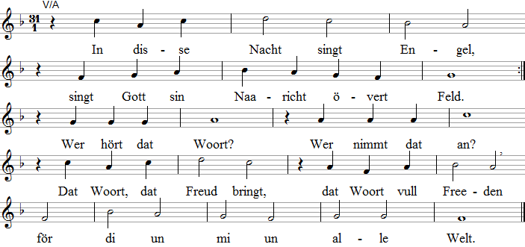
- De Nacht is för de Harders, / för Arme, de vergeeten sind. / Se hört dat Woort, / se hört dat Woort / von Freud un Freeden, / von Gott sin Segen, / dat Engelwoort: Loopt, söökt dat Kind!
- De Nacht is för de Klooken, / de Weisen, de den Steern hefft sehn. / Se gaaht up Reis, / hen na dat Lecht, / folgt jümmer den Steern, / find Freud un Freeden, / hefft in den Stall den König sehn.
- Disse Nacht hört heel dat Kind, / dat arm un riek to glieke Tied. / Wer fraagt na em? / Wer geiht daar hen / in't Riek vull Freuden, / in't Riek vull Freeden? / De herrlich Herr maakt Harten wied.
Text na Kurt Rose 1987
PASSIONSTIED

547
Brödergemeene na 1735
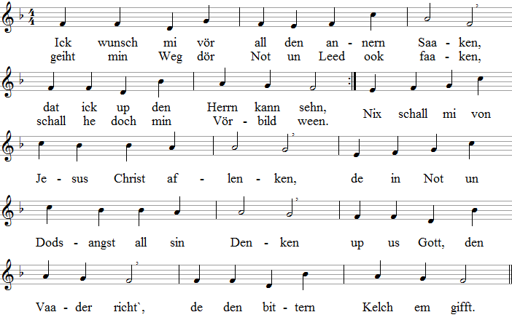
- Jümmer will ick mi vor Oogen hoolen, / wi he at gedüllig Lamm / will för all min Sünd un Schuld betaahlen, / un nu hung an den Krüzstamm. / Um mi hett he rungen, um min Lewen, / he wull mi dat Heil un sin Gnaad gewen. / Sin Gedanken hefft mi socht / at he sä:"Dat is vullbrocht!"
- Du, min Jesus, laat mi nich vergeten / all min Sünd un din Gedüür. / Deep in Düüsternis daar heff ick seeten / un verdeende nix at Füür. / Aawer du wullst bloot noch daaran denken, / mi dat Lewen un din Leew to schenken, / hest mi freekofft von de Welt, / för mi taahlt dat Lösegeld.
- Min Herr Jesus, so is dat nu kaamen, / ick hör di to, du bist min, / jümmer will ick heilig hooln din Naamen, / in min Hart nehm ick em rin. / Mit di will ick allens doon un laaten, / na di un din Gnaaden will ick faaten, / is min Lewen denn vörbi, / Herr, nehm mi doch up bi di.
Text na Albert Knapp 1829, nee faat von Detlev Block 1991
548
Guillaume Franc 1543, Johann Crüger 1640
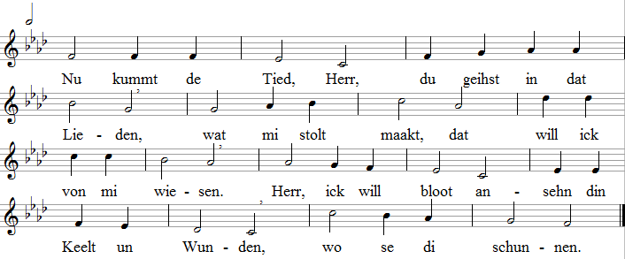
- Herr, du bist sturwen för min Schuld un Schannen, / ewiget Lewen is för mi vörhannen. / Herr, up di Starwen kann ick seker booen / un di vetrooen.
- Herr na din Krüz, Herr, laat mi jümmer gaahen, / mit Keelt un Leed bist du för mi instaahen. / Du hest di för mi in den Dod hengewen, / schenkst mi dat Lewen.
Text na Conrad Ferdinand Meyer (1825-1898)

549
Herbert Beuerle 1980
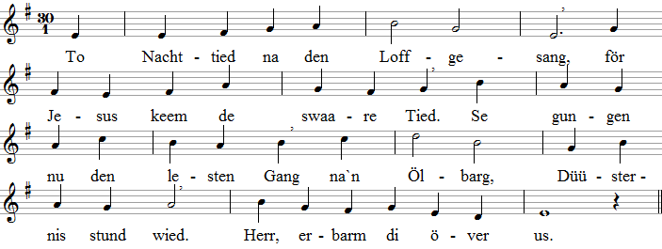
- He hett dat allens vörher seggt, / dat sin Weg nu to Enne geiht, / de Jünger, de nu all loopt weg, / un dat de Haahn denn dreemaal kreiht. / Herr, erbarm di över us!
- Un Jesus seggt ehr: Sett jo daal!, / un he nehm bloot twee Jünger mit / un seggt: Blievt mit mi waak eenmaal! / He wull ehr Hülp, dat weer sin Bitt. / Herr, erbarm di över us!
- Em överkehm daar Angst un Weh. / He klaagt sin Jünger all sin Not / in' Gaarden von Gethsemane. / Ick bin bedröövt bit an den Dod! / Herr, erbarm di över us!
- He gung een Stuck för sick alleen, / to dat Gebet smeet he sick daal: / Min leewe Vaader, kann dat
ween, / so laat den Kelch vörövergaahn. / Herr, erbarm di över us!
- Dat schall nich gaahn, at ick dat will, / bloot, Vaader, na din Willn un Plaan. / Do wat du wullt, ick hool di still, / so at du wullt, mutt dat doch gaahn. / Herr, erbarm di över us!
- Dat he sick hengeew an den Herrn, / daarmit weer Jesus heel alleen, / de Jünger leegen deep in Slaap, / möö un vull Truur sind se woll ween. / Herr, erbarm di över us!
- He find` se daar, he seggt to ehr: / Wat slaapt ji? Beed un hoolt jo waak. / Dat Düüster is achter jo her, / de Geist seggt ja, dat Fleesch is swaak. / Herr, erbarm di över us!
- He geiht, he beed, fallt daal vor Gott / een tweedet un een drüddet Maal. / To wieken weer dat nu to laat, / daar kaamt all Fackeln ut dat Taal. / Herr, erbarm di över us!
- Staaht up, seggt Jesus, slaapt nich mehr! / Nu kummt dat, at de Schrift dat seggt. / De Söhn gifft sick de Sünder her. / Verraat hett sick all um mi leggt. / Herr, erbarm di över us!
Text na Detlev Block 1978
OSTERTIED

550
Ut Köln 1623
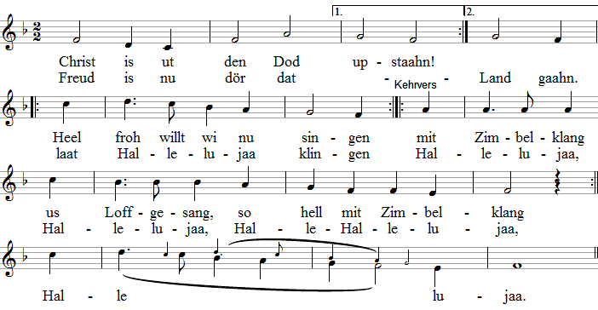
- Christ hett den Dod nu dwungen, / dat Lewen us errungen.
Heel froh willt wi nu singen....
- Christ is in' Himmel faahren, / nu juucht de Engelschaaren.
Heel froh willt wi nu singen...
- So at he wurd upnaamen, / so ward he wellerkaamen.
Heel froh willt wi nu singen...
Na een Text ut Köln von 1623( 1. Stroph), de Strophen 2-4 von de Arbeitsgemeenschup
Ökanenischt Leedgoot 1965.

551
Christus is upstaahn...
Steiht at plattdüütsch Leed in't hochdüütsch Gesangbook.
PINGSTEN

552
9Jh., Martin Luther 1529
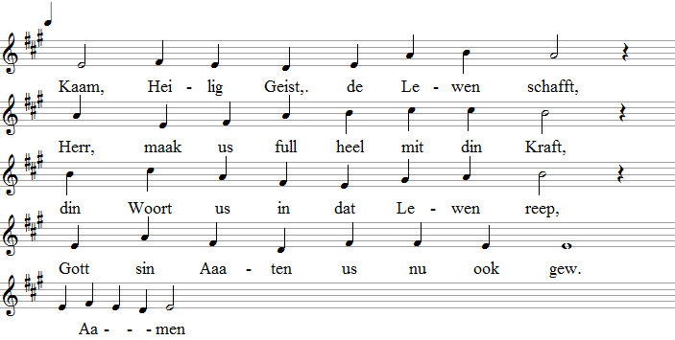
- Kaam, Tröster, de dat Hart us lenkt, / du Bistand, den de Vaader schenkt, / von di kummt Lewen, Lecht un Gloot, / giffst de Swaaken Kraft un Moot.
- Di send't us Gott sin Allmacht ut / in groodet Füür un Stormgebruus, / du lettst us reden, löst de Tung, / maakst din Woort künnig all Stunn.
- Stick in us an din heilig Füür, / in't Hart schenk Leew un ook Gedüür, / dat wi mit us swaak Fleesch un Bloot, / Herr, dör din Kraft doot, wat goot.
- Den bösen Fiend driev von us wied, / schenk us din Freeden to all Tied, / hool us fast up de rechte Baahn, / dat Unheil nich schaaden kann.
- Laat us Glowen den Vaader sehn, / un ook verstaahn, Christ, sinen Söhn, / un di vertroon, de us dördringt, / us dat Lewen von Gott bringt.
- Den Vaader ewig up sin Thron / un sin von Dod upstaahen Söhn, / di Geist, de us den Vaader wiest, /ewig Eerd un Himmel priest.
Amen
Text na den Hymnus „Veni Creator Spiritus" von Hrabanus Maurus 809, düütsch von Friedrich Dörr 1969
554
Dieter Trautwein 1967
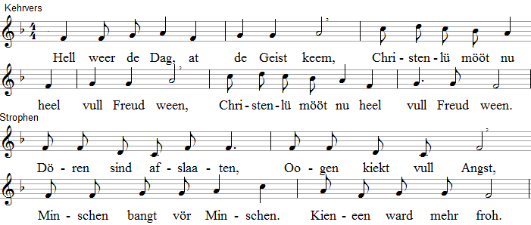
- Petrus un de annern stellt sick vör dat Volk, / snackt in veele Spraaken, elkeen kann't verstaahn.
Hell weer de Dag...
- Jesus gung in't Lewen, un he red't dör us. / Jesus hett us free maakt von de leege Angst.
Hell weer de Dag...
- Jesus ännert Minschen, wer em kennt, vergifft. / Witte, Gele, Swarte sind sick nich mehr dull.
Hell weer de Dag...
- Minschen ut all Völkers, Jesu Geist roppt se / to de eene Kark, de dat nu wieterseggt:
Hell weer de Dag...
Text na Dieter Trautwein 1967
555
Karl Wolf gang Wiesenthal 1968
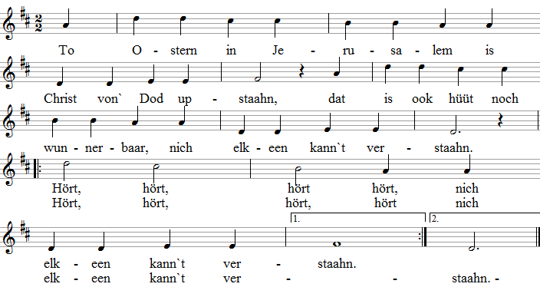
- To Pingsten in Jerusalem, daar is Gott's Geist utgaahn, / de Jünger redt nu heel aahn Angst, un elkeen kann't verstaahn. / Hört, hört, hört, hört, un elkeen kann't verstaahn.
- Ook to us Tied hier in us Land kann Gott sin Wort mitgaahn, / denn hört de Minschen, wat Gott will un köönt sick ook verstaahn. / Hört, hört, hört, hört, un köönt sick ook verstaahn.
Text na Arnim Juhre 1973

556
Heilige Geist, kumm un faat mi...
Steiht at plattdüütsch Leed in't hochdüütsch Gesang
WENN KARK HOOLEN WARD -TON INGANG UN UTGANG

557
Peter Janssens 1972
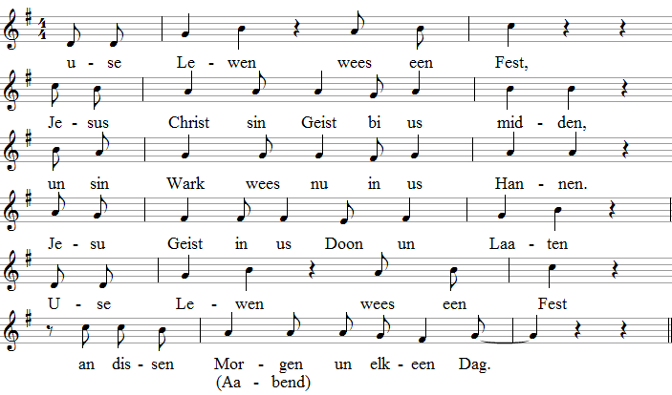
- Use Lewen wees een Fest. / Brot un Wien de staaht för us Freeween. / Jesu Woort geiht mit us de Wege, / Jesu Weg för use Lewen.
Use Lewen wees een Fest, / an dissen Morgen (Aabend) un elkeen Dag.
Text na dat Josef Metternich Team 1962 -1. Stroph un
Kurt Rose 1982 - 2. Stroph.

558
Martin Gotthard Schneider 1975
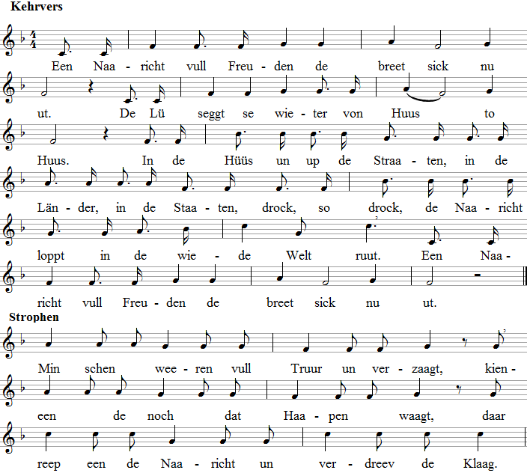
- Minschen weeren vull Truur un verzaagt, / kieneen, de noch dat Haapen waagt. / Daar reep een de Naaricht un verdreev de Klaag. / Een Naaricht vull Freuden...
- Erst weer de Naaricht noch wat versteckt. / Dree of ook veer, de harrn se entdeckt / un hefft so ehr
Naaberslü upschreckt. / Een Naaricht vull Freuden...
- Dören un Finster reeten se up / un reepen de Naaricht de Staaten rupp. / De Freud keem, Minschen nehmen se up. / Een Naaricht vull Freuden...
- Een fraagt den Annern: „Hör mal to! / hest du't all hört? Wat meenst du daarto?" Un Hunnerte, Dusende wussent in' Nu. / Een Naaricht vull Freuden...
- Un wer se hört hett, irgendwann, / de Naaricht, de so veel Harten stickt an, / för den fung een neet Lewen an. / Een Naaricht vull Freuden...
De Kehrvers ward vorweg, twüschen de Strophe un achteran sungen. Twüschen de enkelten Strophen un den Kehrvers köönt Naarichten seggt weerden, so at: „ Wi sind nich alleen!" „Numst mutt mehr bang ween!" u.a.m.
Sock Naarichten köönt ook twüschen de Strophen un den
Kehrvers sungen weerden, so at:
Een junge Froo hett een Kind boorn.... (24,2)
Seht doch bloot, Gott will us gewen.... (39,3)
Christ is ut` Graft upstaahn.... (99,1 (-3)
Us leewe Herr lett sick doch nich.... (326,5) u. a. m.
Na een Text von Martin Gotthard Schneider 1975

559
(Nr. 538) ut Israel
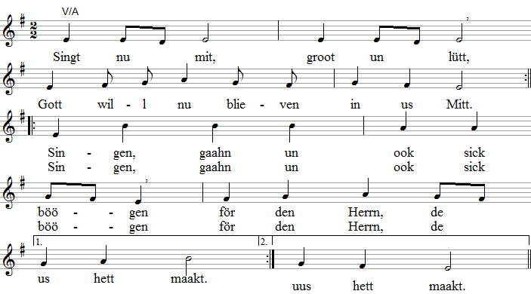
- Singt nu mit, groot un lütt, / Jesus will nu us Heiland ween. / Singen, gaahn un ook sick böögen / vör den Herrn, de us erlöst. / Singen, gaahn...
- Singt nu mit, groot un lütt, / Heilig Geist, kaam du in us Hart. / Singen, gaahn un ook sick böögen / vör den Geist, de Freud us schenkt. / Singen, gaahn...
- Singt nu mit, groot un lütt, / kieneen schall alleen noch ween. / Singen, gaahn un ook sick böögen, / Loff un Pries wees Gott, den Herrn. / Singen, gaahn...
Text na Heinz Gerlach
560
Ut Tansania
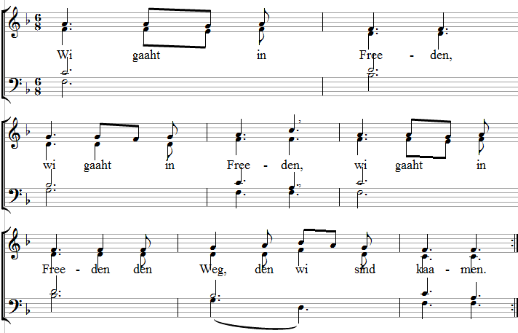
Na een Text ut Tansania.

561
Peter Strauch 1979
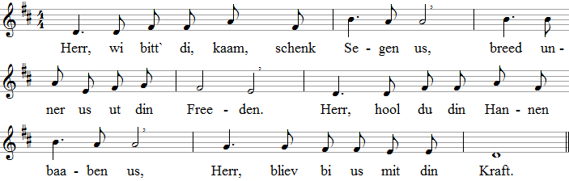
Text na Peter Strauch 1979
DÖÖP UN KONFIRMATION

565
Franz Heinrich Meyer 1741
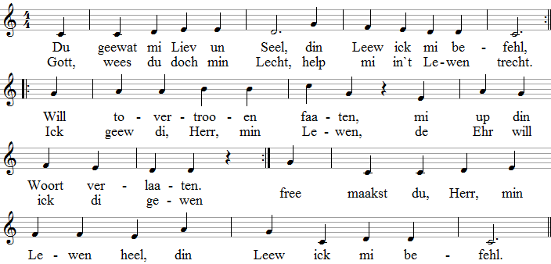
- Min Heiland, maak mi free, / schenk Segen dör din Bloot, / ward so min Lewen nee, / so bin ick in din Hoot. / Herr, du hest di hengewen / an't Krüz, nu kann ick lewen, / din Liev un Bloot to Eeten, / dat will ick nich vergeten. / Help, dat ick din Vergewen seh, / min Heiland, maak mi free.
- Du Heilig Geist, min Trost, / maak von de Angst mi los. / Schenk mi de heele Kraft, / dat ick ook all dat schaff, / wat mi to doon updraagen, / mit Christus will ick't waagen, / sin Wege will ick gaahen / un in sin Deensten staahen. / Ja, daarto gew mi Kraft un Moot, / du Heilig Geist, min Trost.
- Gott Vaader, Söhn un Geist, / du nimmst mi, at ick bin, / min Haapen heel fast steiht, / regeer min Hart un Sinn. / Nehm du, Herr, an min Lewen, / schenk du mi rieken Segen, / Loff un Pries will ick singen, / di, Herr, de Ehren bringen. / Du bist`, Herr, de tru bi mi steiht, / Gott Vaader, Söhn un Geist.
Text na Johann Jakob Rambach 1729
566
Görlitz 1648
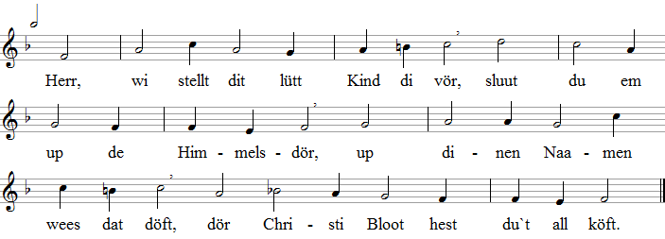
- Di, Gott un Vaader, wees dat brocht, / wies an dit Kind din Huld un Macht, / din Leew laat alltieds mit em gaahn, / denn kann't in Lewen woll fast staahn.
- Wi bringt di dat Kind, Herre Christ, / de du sin Herr un Heiland bist. / Hool över em din Segenshand, / so blifft dat Kind in' Gnaadenstand.
- Di, Heilig Geist, bringt wi dat Kind, / dat' so den Weg to'n Vaader find'. / Weck em dat Ohr för Gott sin Woort, / schenk Heil un Segen hier un daar.
Text na Fritz Woike 1950

567
Götz Wiese 1987
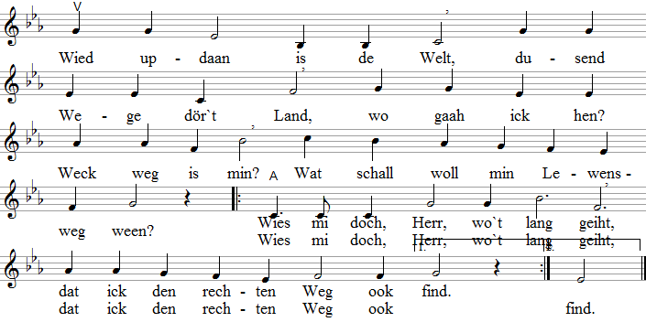
- Weg, de stiggt, Weg, de fallt, / Weg, de lockt un verweiht, / Irrweg, Umweg, steenig dat Padd / wo schall ick gaahn, wer gifft mi Raat? / Wies mi doch Herr, wo't lang geiht, / dat ick den rechten Weg ook find. / Wies mi doch, Herr, wo't lang geiht, / dat ick den rechten Weg ook find.
- An dat steenige Padd, / in de düüsterste Nacht / hett Gott di den Wiespaahl henstellt: / Jesus Christus, Lecht för deWelt. / He wiest us nu de Wege, / sin Woort gifft Richt, is Raat un Doon. / He wiest us nu de Wege, / sin Woort gifft Richt, is Raat un Doon.
- Upbreken deit de Welt. / Weerden, Kaamen un Gaahn / un ick bin daar sülfs midden in! / Christus seggt mi Wesen un Sinn. / He wiest us nu de Wege, / stellt elkeen Dag us nee in't Lecht. / He wiest us nu de Wege, / stellt elkeen Dag us nee in't Lecht.
Text na Kurt Rose 1987
AABENDMAAHL

568
Böhmische Bröder 1561
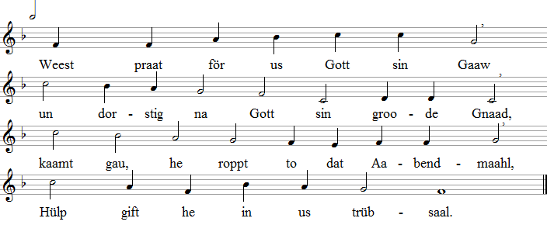
- Denn us Herre Jesus Christ / maakt för us praat nu sin Gnaadendisch, / schenkt Brot un Wien at sin Liev un Bloot, / hollt us fast in Leew un Hoot.
- So gifft he Spies för us Seel, / sin Liev un Bloot, vull mit Gnaaden veel. / Ewigt Heil hett he nu för us praat, / de Herr Christ, de is us Gott.
- Nehmt nu von dat Opperlamm / Liev un Bloot to jo Erlösen an. / He schenkt Glowen, Leew un Haapen us, / roppt us in dat Vaaderhuus.
- Freut jo över so veel Gnaad, / Gott strickt dör jo Sünd un leegen Raat, / he will us dör Jesus gnädig ween, / vergewen Sünd, Schuld un Pien.
- Di wees, Christus, ewig Loff / för socke Spies un socke Gnaadengaaw. / Hool us fast, Herr, dör din heilig Spies, / to din groot Loff, Ehr un Pries.
Text na Petrus Herbert 1566, de na een Leed ut Tschechien
569
Johann Crüger 1640
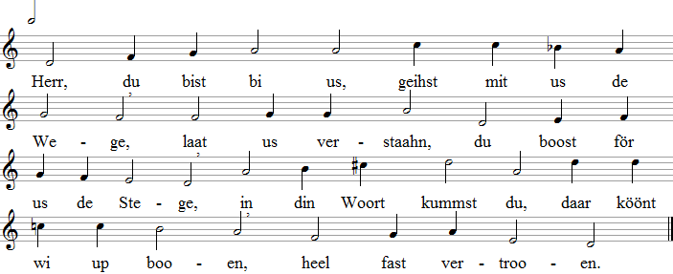
- Herr, at din Liev giffst du us Brot to äten, / un mit den Kelch wullt du us Gnaad tomeeten, / mit Brot un Wien kummst du, Herr, in us Lewen, / wullt Schuld vergewen.
- Us Sünd un Schann will hier us Harten plaagen, / du weest, wat wi versümt hefft in us Daage. / Du wullt us Kraft to'n neen Anfang gewen, / Herr, för us Lewen.
- At Bröder schöölt wi hier tosaamen waahnen, / de böse Fiend will us daar twüschen kaamen. / Herr, help du us un laat din Lecht us schienen, / wi willt di deenen.
Text na Johann Karl Ernst Triebel 1961

570
Johann Crüger 1653
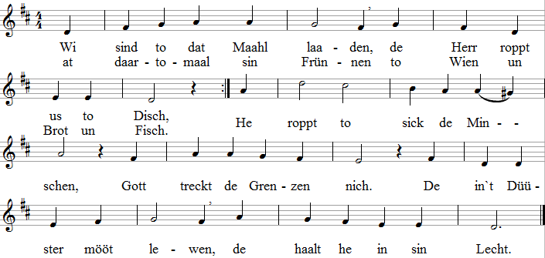
- Ut alle Hebensrichten / laad he in arm un riek / För Gott sind all de Minschen / ut all de Völker liek./ Wer kummt, de is ook laaden, / wer nich kummt, de blifft fern, / he wiest ja sin Verachten / för dissen grooden Herrn.
- Dat Mit`nanner - äten / wiest, dat us nix mehr trennt, / dat de een sick to'n annern / un so to'n Herrn bekennt. / Sin Leew un all sin Lewen / stellt de Gemeenschup her, / Gemeenschup is dat Lewen, / wi sind nu Liev von' Herrn.
- Gott wiest den Platz in't Lewen, / wo wi us Wark schöölt doon, / schöölt warken för den Freeden, / dat he anbreken kann. / Dat Tokaam' steiht us aapen / bi Wien un Brot un Fisch. / Wi willt den Herren danken, / de för us deckt den Disch.
Text na Kurt Rommel

TOHOOPKAAMEN UN SEND' WEERDEN

571
Wolfgang Longardt 1972
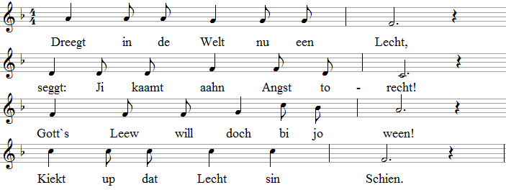
- Dreegt na de Oolen een Lecht...
- Dreggt na de Kranken een Lecht...
- Dreegt na de Kinner een Lecht...
Na een Text von Wolfgang Longardt 1972.
Mit dit Leed lett sick speelen: Wiest Asylanten dat
Lecht.., de Heiden.., de Fremden.., usw.

572
Martin Gotthard Schneider 1963
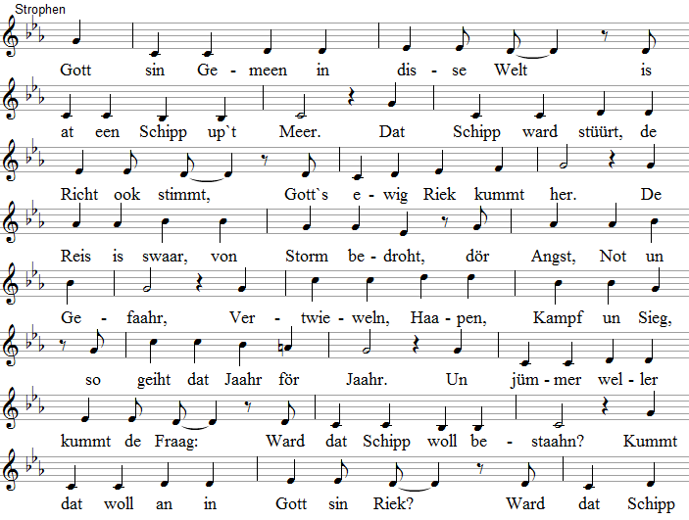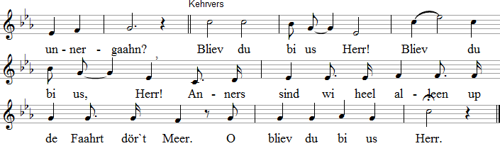
- Oft liggt dat Schipp, Gott sin Gemeen, / in' sekern Haaben fast. / Daar föhlt sick't burgen un hett Ruh, / geiht ut den Weg all Last. / De Sünnschien kummt von gustern her, / woll ut een herrlich Tied, / man wer hört hüüt, dat roppt de Herr: / „Föhr ruut, dat is so wied!" / Wer vör Gefaahr un Leed hett Angst, / belewt mit Gott nich veel, / bloot wer den Glowen waagen kann, / kummt an dat groode Ziel.
Bliev du bi us, Herr...
- Hier up us Schipp in Gotts Gemeen, / daar mutt een Mannschup ween, / sunst blifft elkeen up disse Fahrt / verlooren un alleen. / Wo Gott di henstellt, do din Plicht, / verfehr di nich daarvör / un wiek nich ut, so geiht dat nich, / so kummst du daar nich dör. / De Mannschup steiht dör Gott sin Geist / heel fast un tru tosaam' / in Glowen, Haapen, Toversicht / in Jesus Christ sin Naam.
Bliev du bi us, Herr...
- In't Karkenschipp, / in Gott`s Gemeen, / fraagt elkeen na de Rieht: / Wo schall de rechte Weg woll ween, / find wi em hier denn nich? / De een seggt dit, de anner dat, / daar ward veel raat un seggt. / Wo find wi nu dat rechte Padd, / wo is de rechte Weg? / Man wenn de Kark sick denn besinnt / up Gott sin Geist un Woort, / denn blaast von Gott de heilig Wind, / un seker ward de Kurs.
Bliev du bi us, Herr...
- Gott sin Gemeen in disse Welt / is at een Schipp up't Meer. / Dat Schipp ward stüürt, de Richt ook stimmt, / Gott's ewigt Riek kummt her.. / Un sind wi hier maal heel alleen, / wenn de Angst na us grippt, / denn weerd de Bröder bi us ween, / up glieken Kurs den Tritt. / Dat gifft us weller neen Moot,/ wi sind doch de Gemeen. / Wenn wi up us Faahrt Gott vertroot, / denn weerd wi bi em ween. Bliev du bi us, Herr...
Text na Martin Gotthard Schneider 1963

573
William Croft (1678-1727)
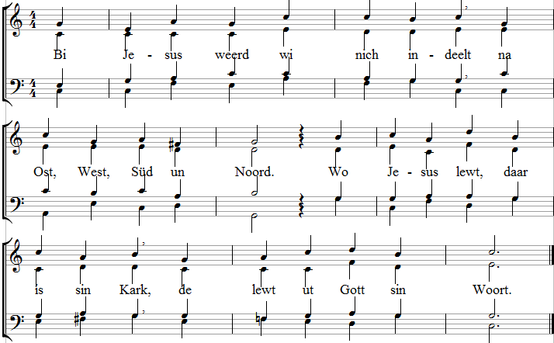
- Woher wi kaamt, dat fraagt he nich. / He gifft us Brot un Wien, / he bringt us all an eenen Disch, / lett us Gemeenschup ween.
- Ji Cluistenminschen, hoolt den Bund, / trennt jo nich von de Kark. / Wer Gott, den Herren, deenen will, / to Gott sin Kind denn ward.
- In Christus draapt sick Ost un West, / he eent ook Süd un Noord, / de Minschen laad' he at sin Gast,/ he hett dat leste Woort.
Text na John Oxenham 1924, düütsch Hamborg 1971
LEEDER NA DE BIBEL
575
Ps 27 Na een nordisch Volksleed
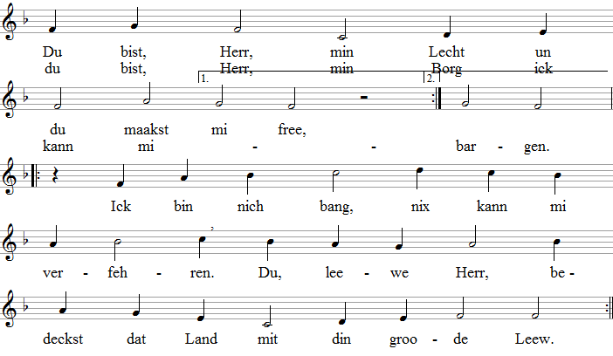
- Herr, dit bitt ick: ick much so geern blieven, / wo vertellt ward, Herr, dat du so goot bist. / Dag un Nacht much ick geern mit di lewen, / up din Woort lustern, much geern singen min Leed för di.
- Hest du nich, Herr, us seggt dit at Gebot: / Söökt na mi, ja, söökt na min Angesicht! / Daarum bitt ick: gew di to erkennen, / Herr, laat din Antlitz sehn, wi willt din Naamen nennen.
Text na Kurt Rose 1983

576
Ps90 S.A.Bazuk 1984
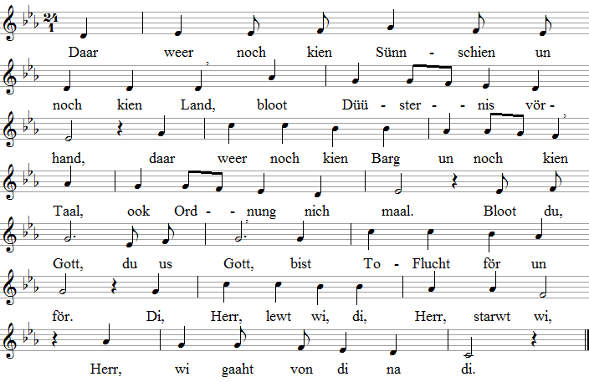
- De du, Herr, dat Lewen den Aaten schenkst, / heff mit us noch Gedüür, / Vergewen schenk, wo wi versaagt, / daarmit us Lewen stüür.
Bloot du, Gott, du us Gott...
- De du, Herr, us Tied in din Hannen hollst, / schenk Gnaad, Herr, gew us Kraft, / vör Not un Dod nich to vergaahn, / laat tru us bi di staahn.
Bloot du, Gott, du us Gott ...
- De du, Herr, de Minschen starwen lettst, / schenk us Kraft in den Stried, / in Loff un Klaag laat us bestaahn, / wees in den Dod nich wied.
Bloot du, Gott, du us Gott...
Text na Eugen Eckert 1990

578
Ut Straßborg 1539
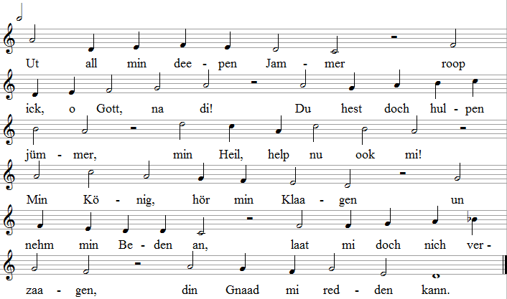
- Wenn rekenst du de Sünden / us arme Minschen to, / wer kann denn Redden finnen? / Wer türnt denn so at du? / Alleen du kannst vergewen, / maakst free von all us Schuld, / för di willt wi nu lewen/ un priesen din groot Huld.
- Ick haap, Herr, up din Barmen / mit all min Hart un Seel. / O Gott, du hest us Armen / von di all wiest so veel. / Bliev du doch nich verburgen! / Ist` Nacht, denn sehn ick mi / bit an den lechten Morgen / na di, min Gott, na di.
- Töövt up den Herrn, ji Fraamen! / Bi em is Gnaadenfüür. / Dat Heil ward von em kaamen, / hört up em mit Gedüür! / He ward wiß von den Bösen, / von Sund un leege Tied, / sin heelet Volk erlösen./ Dat deit he wiß ook mi.
Text na Matthias Jorissen 1798

580
Lk 1,46-55 Nis-Edwin List-Petersen 1986
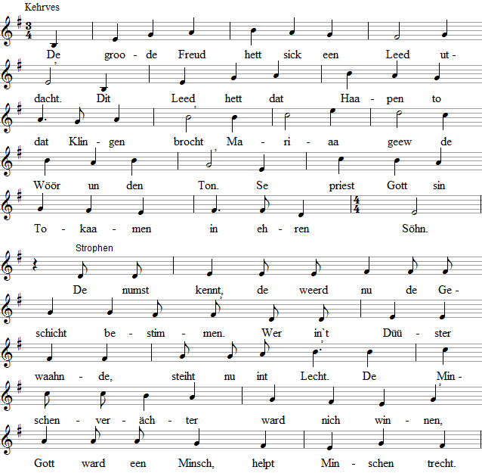
- De groode Freud...
All de Brotherrn, de mööt sick nu sülfs besingen, / denn elkeen de ett nu sin eegen Brot. / Vör de Macht ward numst mehr Opper bringen, / Ohnmacht is starker at de Dod.
- De groode Freud ...
De, weck in use Welt bloot at Nummern tellden, / de winnt nu elkeen ehr Würden un Weert. / Dat Grootmuul hett nu nix mehr to melden, / wiel Gott sin Waahl dat Lütte ehrt.
- De groode Freud ...
Wer sin Lewen up Geld un up Goot upboode, / de ward wies, dat sin Lewen at Glas springt. / Man elkeen, de Gott sin Woort vertroode, / de droff bi Gott ween un he singt:
De groode Freud...
Text na Hartmut Handt 1985
581
Jona 1 + 2 Eberhard Laue 1968
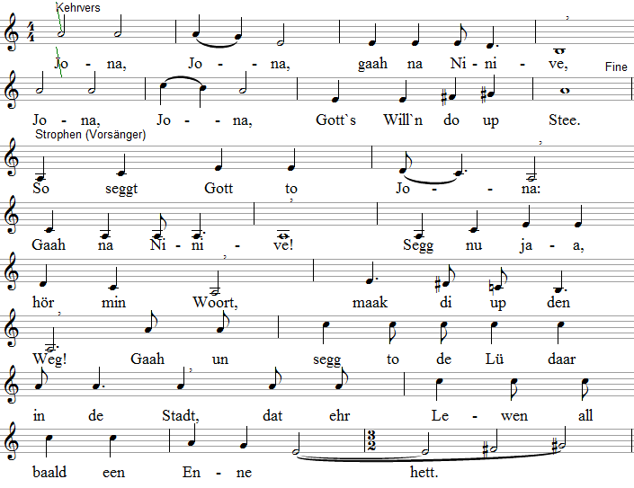
- Jona hört up Gotf s Woort, / man dat fallt em swaar. / He hett Angst vor den Oort, / steiht mit Bewern daar. / Ja, wer denkt denn all an Gott sin Gericht? / Tolessd slaat se em dot un glöwt em nich.
- Weg loppt Jona, föhrt mit' Schipp / up de hooge See. / Bloot gau weg, övert Meer, / nich na Ninive. / De Prophet, de denkt sick ut een List, / in een Land will he, wo Gott nich is.
- Daar kummt een Storm up't Meer, / de grippt sick dat Schipp. / Un Jona deep versinkt, / Gott na Jona grippt. / In den Dod sin Rachen ward em klaar: / vor Gott utnein geiht nich, Gott steiht daar.
- Un daar haalt Gott Jona / ut de wilde See. / Jona seggt: „Ick bin nu praat, / gaah na Ninive!" / Hör doch to, o Minsch, hör wat Gott seggt, / rieht di na Gott`s Woort, loop nich weg.
Text na Eberhard Laue 1968

582
Lk 10,25-37 Martin Gotthard Schneider 1961
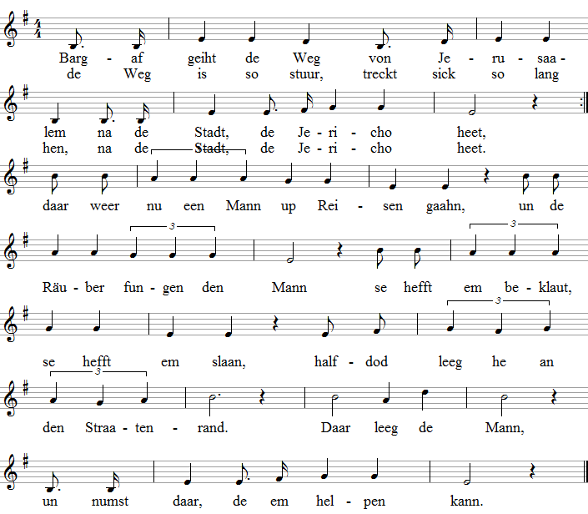
- Daar keem een Preester un ook een Levit, / gungen bargan, den Tempel to, / un daar leeg de Mann, to Hülp weer dat Tied, / bloot ehr Gesetz leet Hülp nich to. / Woll de ehr de arme Mann so leed, / em hulpen harrn se woll geern, / man dat maakt unrein to'n Tempeldeenst, / un dat kunnen se doch nich riskeern. / Daar leeg de Mann, numst is daar, de em helpen kann.
- Doch de Hülp weer nich wied up den Weg / na de Stadt, de Jericho heet, / ut Samaria keem een trecht, / de gelt nix, at elkeen woll weet. / Jüst disse Mann, den elkeen veracht, / wiel een Samariter he weer, / he mit sin Barmen hett Hülp em bracht, / he brocht` den Mann Gott sin Leew her, / hett em plegt un burgen, sin Hülp weer vull Barmen.
- So geiht dat de Minschen nu Dag för Dag, / se mööt den Weg gaahn mit Barmen. / Wenn för den Naahsten denn doch dat Hart lacht, / staaht wi geern in för de Armen. / Un du, wullt du denn vörbigaahn? / Segg, lettst du den Naahsten alleen? / Wullt du in Not em nich bistaahn? / För wen kannst de Naahste du ween? / Kaam her, wees praat, gaah den Weg, de vull Barmen is.
Text na Martin Gotthard Schneider 1961
583
Ps 16,11 Paul Ernst Ruppel na een Melodie von Johann Crüger 1653
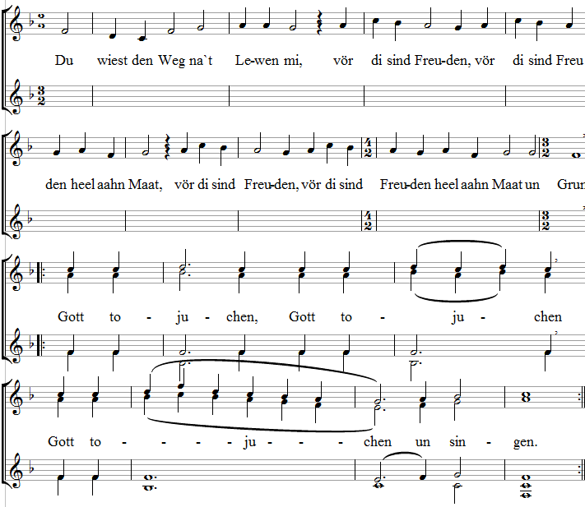
Na Bernd von Heiseler

GLOWEN - LEEW -HAAPEN - LOFF UN DANK

584
Adolf Lohmann 1952.
(Schön is ook de Melodie von Alfred Stier 1947, to finnen in „Das junge Lied" ut den Eichenkreuz-Vlg, Kassel 1949)
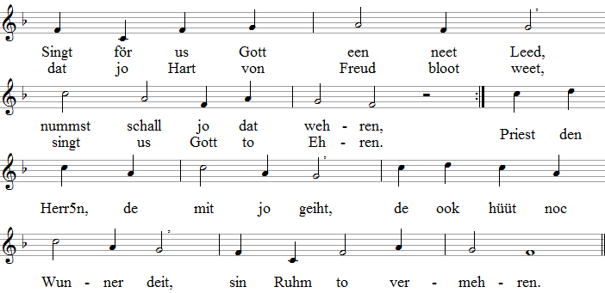
- Dag för Dag is nee sin Gnaad / över all de Minschen. / Laat sin Loff dör Doon un Woort / bi jo
hörn un finnen. / Föhrt us Weg ook dör de Nacht, / Gott blifft bi us mit sin Macht, / he is bi us binnen.
- Hett he denn nich dör all Tied / hulpen un us draagen, / un us föhrt dör all den Stried? / Wi mööt doch nich zaagen. / Us Gott lett us nich alleen, / troot em, he will bi us ween, / wi köönt' Lewen waagen.
- Daarum willt wi Loff un Pries / vör usen Gott bringen / un, wiel us sin Woort dat wiest, / ne-e Leeder singen. / Daarum up den Eerdenball / singt den Herrn mit hellen Schall, / laat jo nee Leed klingen.
Text na Georg A. Kempf 1941

585
Christoph Lehmann 1979
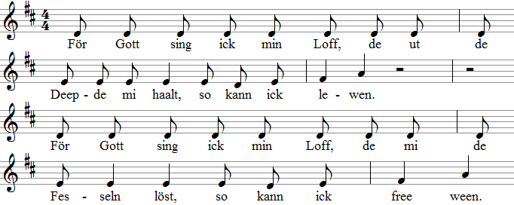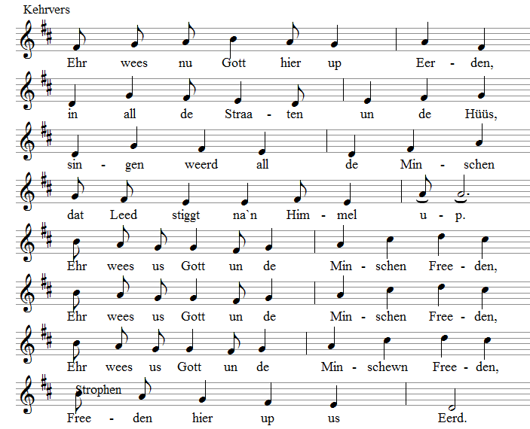
- För Gott sing ick min Loff, he wiest mi sülfs den neenWeg, nu kann ick helpen. / För Gott sing ick mi Loff de mi de Tung nu löst, nu kann ick reden. / Ehr wees nu Gott...
- För Gott sing ick min Loff, de mi nu all min Traanen dröögt, nu kann ick lachen. / För Gott sing ick min Loff, de mi de Angst affnimmt, nu heff ick Aaten. / Ehr wees nu Gott...
Text na Hans-Jürgen Netz 1979
586
Herbert Beuerle 1983
(Nun danket all und bringet Ehr... geiht ook)
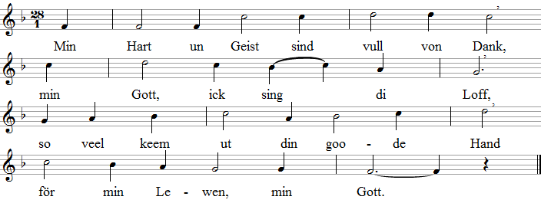
- Min Hart is vull von Freud, o Herr, / du geewst dat Lewen mi. / Wo ick ook bin of wo ick weer, / min Lewen hört heel di.
- Ick bitt di, Herr, för dissen Dag, / de mit Gnaad wellerkehrt, / dat daarvon ook wat utgaahn mag, / Herr, wat din Naamen ehrt.
- Denk an all de, weck to mi hört, / de du mi gewen hest. / Schenk Segen ehr, dat se di spöört, / segen du Fründ un Gast.
- Wat ick annehm, Herr, ut din Hand / schall nich vergeten ween. / Du weerst bi mi, Herr, in min Stand, / du geewst mi Gnaad alleen.
- Du hest mi so veel schunken, Herr, / Goodet up so veel Aart, / weerst mit din Tru so um mi her, / dat ick wurd heel bewahrt.
- Du geewst mi Trost so wunnerbaar, / Kraft hest du mi todeelt, / weer bi mi binn' wat in Gefaahr, / hest du dat weller heelt.
- Min Schuld un Schann nehmst du von mi, / Vergewen is din Wark, / Lecht in min Lewen kummt von di, / mit Freud füllst du min Hart.
- Du hollst min Lewen in din Hand, / din starke Arm mi dreggt, / at heel verlooren weer min Stand, / daar hulpst, Herr, du mi trecht.
- So hoch de Heben över us, / so hell, Herr, is din Lecht, / du bist mit us, dat seggst du to, / din Woort wiest us den Weg.
- So at een goodet Vaaderhart / tru to sin Kinner steiht, / so hollst du in din Hand din Kark, / din Segen um us weiht.
- Dat Welt un Minschen du hest maakt, / daaran denkst du mit Leew. / Wenn us Liev ook na Lewen raakt, / de Dod kummt, den du geewst.
- Doch ook in't Starwen mit us geiht / din Leew, de jümmer nee. / Wer in dat Book to't Lewen steiht,/ is bi di ewig free.
- Min Hart un Geist, Herr, juucht di to / mit Loffgesang un Pries, / din Leew, Herr, maakt mi free den Moot, / den Weg du mi woll wiest.
Text na Detlev Block 1983
ANGST UN TOVERTROON

591
John Bacchus Dykes 1876
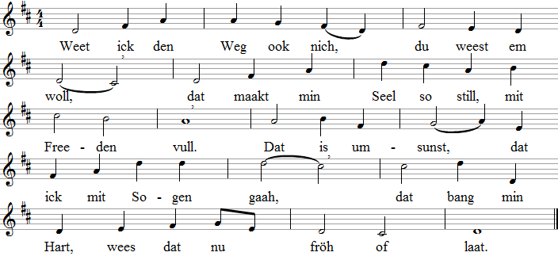
- Du weest de Tied, weest wecken Weg ick gaah, / din Plaan is praat un ick richt mi daarna. / Ick pries di, Herr, för all din Leew un Macht, / ick röhm din Gnaad, de mi dat Heil hett bracht.
- Du weest, woher de Storm so drauht un weiht, / du giffst em de Richt, kummst nie to laat. / Ick tööv up di, Herr, din Woort heel fast steiht. / Du weest den Weg för mi, den ick nu gaah.
Text na Hedwig von Redern 1901

592
Carl Loewe 1829
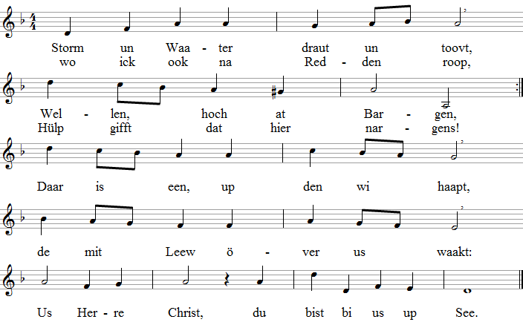
- Wenn dat Maandlecht un de Steerns / hoolt sick heel verburgen, / wenn dat Schipp wied in de Fern / is heel stüürlos wurden, / denn steiht Redden bi den Herrn, / denn schient us sin helle Steern. / Us Herre Christ, wees du bi us up See.
- Na den Storm un na Gefaahr / föhrt wi dör de Wogen. / Mit us Loffleed willt wi daar / di, us Schöpper, loven. / Loff singt wi mit Hart un Mund, / Loff för di to elkeen Sturm, / us Herre Christ, up di hört ook de See.
- Kummt för mi de leste Not, / laat mi nich verdarven, / schull ick na den bittern Dod / nich dat Lewen arven? / Herr, nehm du mi in din Hand, / föhr mi in dat Vaaderland. / Us Herre Christ, bliev du bi us up See.
Text na Johann Daniel Falk 1819

593
CesarMalanl827
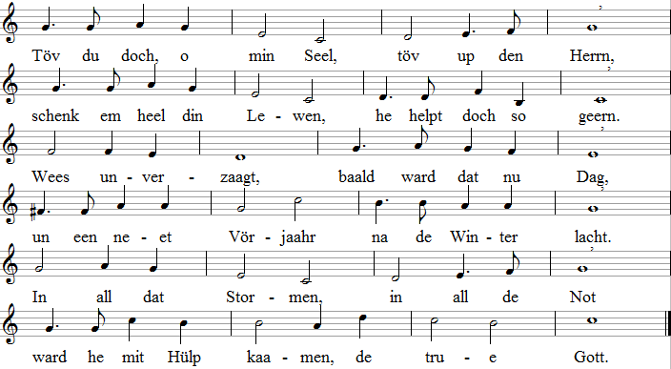
- Töv du doch, o min Seel, / töv up den Herrn, / schenk em din Lewen heel, / he helpt doch so geern./ Allens vergeiht, / Gott doch bi us steiht, / vor den grooden Helper / all de Not verweiht. / Herr, mit din Tru, / du Redder in Not, / nehm ook an us Seelen, / du groode Gott.
Text na Johann Friedrich Räder 1848

594
Felicitas Kukuck 1967
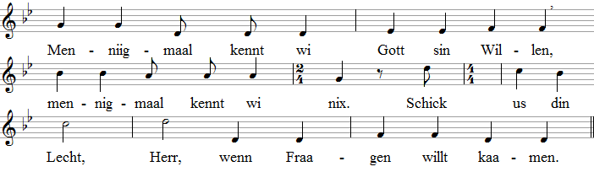
- Mennigmaal seht wi Gott's Tokaamen, / mennigmaal seht wi nix. / Bewaahr us doch, Herr, / wenn Twiewel willt kaamen.
- Mennigmaal spöört wi us Gott sin Leew, / mennigmaal spöört wi nix. / Bliev du bi us, Herr, / wenn de Angst will kaamen.
- Mennigmaal doot wi Gott sin Freeden, / mennigmaal doot wi nix. / Erweck du us, Herr, din Freeden schall kaamen.
Text na Kurt Marti / Arnim Juhre 1966
595
Fritz Baltruweit 1981
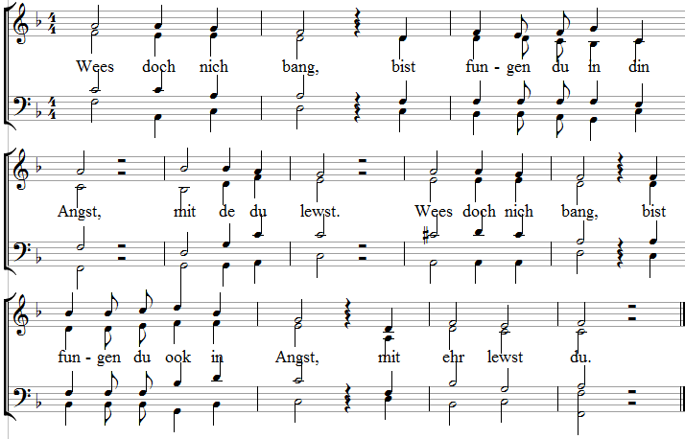
- Wees doch nich bang, / Gott`s Woort dreggt di dör de Tied. / Daarvon lewst du, / wees doch nich bang. / Gott's Woort dreggt di dör de Tied. / Von Gott lewst du.
- Wees doch nich bang / un stell di den neen Dag / för den du lewst. / Wees doch nich bang / un stell di den neen Dag, / för em lewst du.
Text na Fritz Baltruweit.

596
Eberhard Borrmann 1977 geiht ook mit de Melodie von „Christus der ist mein Leben"
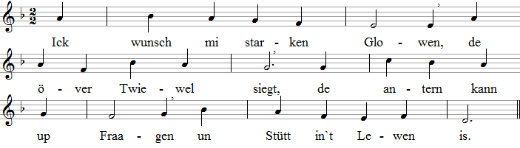
- Ick wünsch mi starket Haapen / för mi un för de Welt, / so blievt de Daage aapen / för Gott, den wi us stellt.
- Dat Leew regeert min Lewen, / de mi free maakt, wünsch ick, / den Naahsten antonehmen, / dat nimmt de Leew up sick.
- Herr, du kannst allens gewen, / den Glowen, Haapen, Leew, / so maakst du riek dat Lewen, / dat, Herr, din Hand mi gew.
Text na Eberhard Borrmann 1977

597
Oskar Gottlieb Blarr 1981
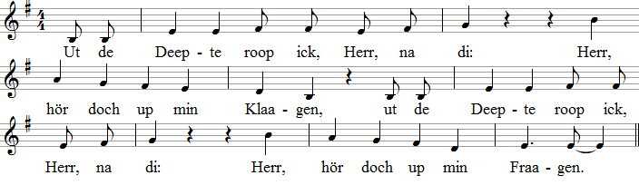
- Ut de Deepde roop ick, Herr, na di: / Herr, öpen mi din Ohren, / ut de Deepde roop ick, Herr, na di: / hier bin ick heel verlooren.
- Ut de Deepde roop ick, Herr, na di: / Herr, acht doch up min Beeden, / ut de Deepde roop ick, Herr, na di: / will nich vergahn, will lewen.
- Ut de Deepde roop ick, Herr, na di: / du hest min Tovertrooen, / ut de Deepde roop ick, Herr, na di: / up din Woort will ick booen.
Text na Uwe Seidel 1981

598
Lothar Graap 1982
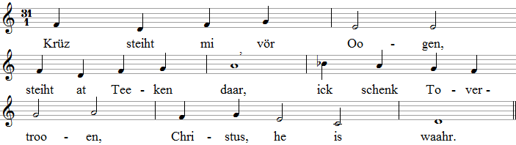
- Krüz, na dat ick henloop / ut min düüster Tied, / Christus, den ick anroop, / maakt min Haapen wied.
- Krüz, von dat ick utgaah / in den neen Dag, / help mi, dat ick fast staah, / dat ick nich verzaag.
Text na Eckart Bücken 1982

599
Herbert Beuerle 1983
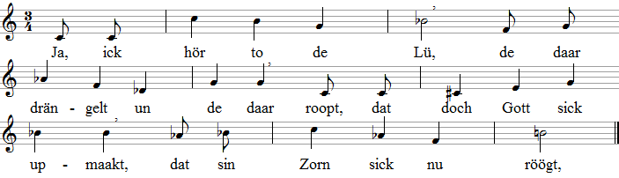
- un ick haap heel verzaagt, / dat us Gott herrlich upsteiht, / dat de groode Gott sick wiest / vör de Welt, de vull Angst.
- „Kiekt doch hen, wat för'n Minsch", / un nu heef ick min Oogen, / ick seh Jesus sin Ohnmacht, / in em kenn ick mi sülfs.
- Un heef knüll de Fuust: / „Kiekt, ook he is bloot een Minsch!" / Kein Redden kummt von' Himmel! / Kann een Minsch free maaken?
- Ja, ick hör to de Lü, / to de Roopers na baaben, / dat Gott us schenkt sin Barmen. / Ja, ick hör to de Lü,
- un ick schree mit dat Volk, / ick bin blind mit de Blinden, / un ick kenn nich de Teeken / in dat Minschengesicht.
Text na Kurt Rose 1983
UMKEHREN UN MIT JESUS GAAHN

602
Georg Christoph Strattner 1691
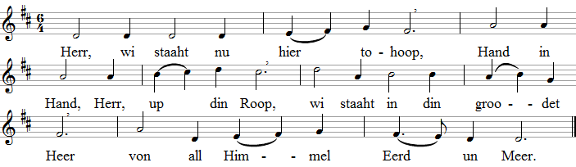
- Um us drauht de Heben swart, / schenk du us dat faste Hart, / lenk us, Herr, gaah du vöran, / föhr us na din grooden Plaan.
- In de Welt is Not un Krieg, / gew us deel, Herr, an din Sieg. / Braaken hest du Höll un Dod / up den Barg in Krüzesnot.
- Kaam in us Tied, de vull Not, / mit din Lecht, du groode Gott. / Hier den rechten Weg us wies / un ook dat Ziel in din Riek.
- Herr, in use lütte Schaar / maak us Hart un Oogen klaar, / Woort laat Doon ween, Waffen blank, / Dag un Weg vull Trost un Dank.
- Herr, wi gaaht nu Hand in Hand, / wandert na dat Vaaderland, / laat us unner din Oog gaahn / un in't Lecht denn vör di staahn.
Text na Otto Riethmüller 1932

603
Kurt Kaiser 1965
na dat amerikaanische „Pass it on"
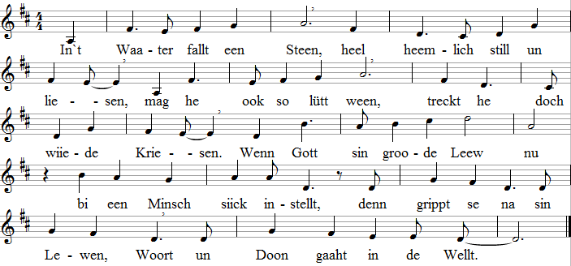
- Een Funken, noch so lütt, / kann bringen helle Flammen, / un de in't Düüster sitt', / de bringt de Schien tosaamen. / Wenn Gott sin groode Leew nu / in een Minsch hell brennt, / denn ward de Welt von't Lecht so hell, / daar blifft nix, wat us trennt.
- Nehm Gott sin Leew nu an. / Du mußt bemöhn di nich alleen, / denn Gott sin Leew, de kann / ook in din Lewen Kriese tehn. / Un füllt se erst din Lewen, / un sett se di in Brand, / denn geihst du ruut, deeist de Leew ut, / denn Gott füllt di de Hand.
Text na Manfred Siebald 1979
604
Fritz Baltruweit 1977
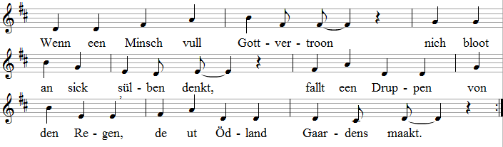
- Wenn een Minsch den Naahsten meent, / nich bloot sick, sin eegen Welt, / fallt een Druppen von den Regen, / de ut Ödland Gaardens maakt.
- Wenn een Minsch sick heel hengifft / un up Gott sin Wege geiht, / fallt een Druppen von den Regen, / de ut Ödland Gaardens maakt.
Text na Hans-Jürgen Netz 1975

605
Herbert Beuerle 1975
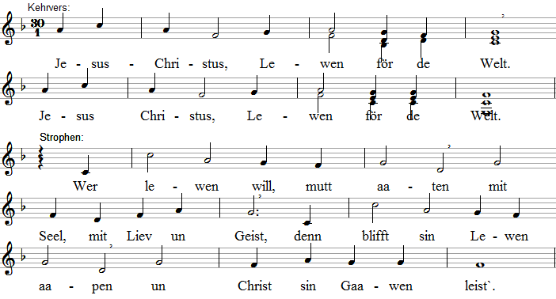
- Wer lewen will, mutt lieden / an allens, wat zerstört, / mit Christus dör de Tieden, / de noch den Dod tohört. / Jesus Christus...
- Wer lewen will, mutt wassen, / bit Gott sin heelet Riek / sick utbreed' bi all Rassen, / heel anners woll, doch gliek. / Jesus Christus...
- Wer lewen will, mutt dreegen / Gott`s Leew in disse Welt, / mutt na den Naahsten strewen, / Christus de Teeken stellt. / Jesus Christus...
Text na Dieter Trautwein 1982
607
Fritz Baltruweit 1983
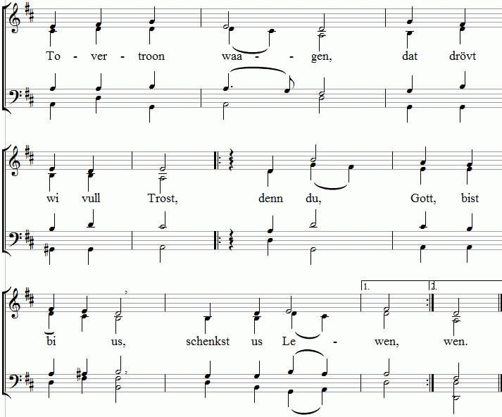
- Undöög wies weerden, dat schöölt wi getrost, / denn du, Gott, wiest us den Weg hen na din Gnaad, / denn du, Gott, wiest us den Weg hen na din Gnaad.
- Us Tree bedenken, dat köönt wi vull Trost, / denn du, Gott, wiest us den Weg na din' Freeden, / denn du, Gott, wiest us den Weg na din' Freeden.
- Glowen bekennen, dat willt wi vull Trost, / denn du Gott, wiest us den Weg vull Haapen, / denn du, Gott, wiest us den Weg vull Haapen.
- Tovertroon waagen, dat drövt wi vull Trost, / denn du, Gott, bist bi us, un wi öövt Leew, / denn du Gott, bist bi us, un wi öövt Leew.
Text na Fritz Baltruweit 1983
BURGEN IN GOTT SIN LEEW

609
Kurt Rommel 1970
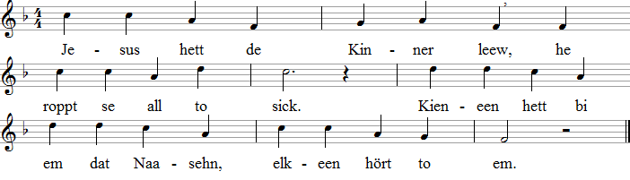
- Jesus hett de Kinner leew. / För em sind se all liek, / groode un ook all de lütten / gifft he Gott sin Riek.
- Jesus hett de Kinner leew! / Dit Woort geiht dör de Welt. / Gott sin Leew un Gott sin Gnaaden, / in`t Bewahren stellt.
Text na Kurt Rommel 1970
Singwies:

611
Ut Frankfurt/M 1970
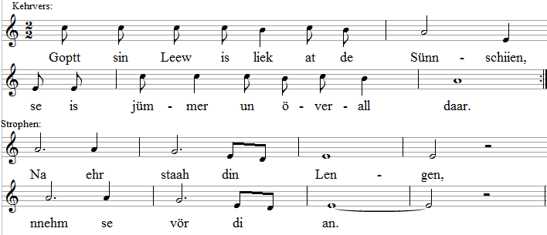
- Se kann di woll wanneln, / maakt dat Lewen nee. Gott sin Leew....
Na een Text ut Frankfurt/M 1970
612
Paul Gerhard Walter
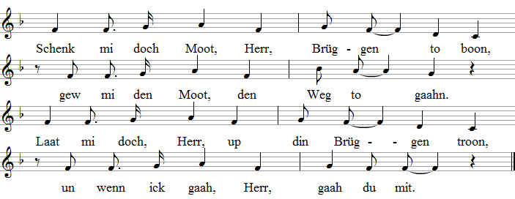
- Geern much ick daar woll de Brüggen boon, / wo all de deepen Graabens sind, / ick much woll geern bi de Minschen staahn / un för ehr Not nich weesen blind.
- Ick much de Minschen min Hand gewen, / wo se bloot wiest de knülle Fuust, / ick söök na Teeken för dat Lewen, / wo Freeden weller kaamen mutt.
- Ick will nich na den Maand hen fleegen, / veel leewer vör min Fiend sin Dör, / much doch so geern min Hand em gewen. / Will Freeden ick, wat steiht daar vör?
- Schenk mi doch Moot, Herr, Brüggen to boon, / gew mi den Moot, den Weg to gaahn. / Laat mi doch, Herr, up din Brüggen troon, / un wenn ick gaah, Herr, denn gaah du mit.
Text na Kurt Rommel 1963
LEEW FOR DEN NAAHSTEN UN FÖR DEN FIEND

613
Gerd Geerken 1973
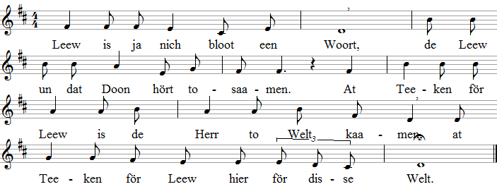
- Freeween is nich bloot een Woort, / Freeween is dat Wort ook mit dat Doon. / At Teeken för't Freeween is Jesus doch sturwen, / at Teeken för't Freeween för disse Welt.
- Haapen is nich bloot een Woort, / Haapen is dat Woort ook mit dat Doon. / At Teeken för Haapen is Jesus lebennig, / at Teeken för Haapen för disse Welt.
Text na Eckart Bücken 1973

